CURSO QT INTERFACE GRÁFICA
EXERCÍCIOS – GERENCIADORES DE LAYOUT

EXERCÍCIO 01 – ANALISE DE JUROS

Criar um programa que mostre na tela uma análise de aplicação de juros soimples e juros compostos.

Instruções:

- Criar um projeto chamado 'AnaliseDeJuros'

- Montar a tela conforme a imagem abaixo

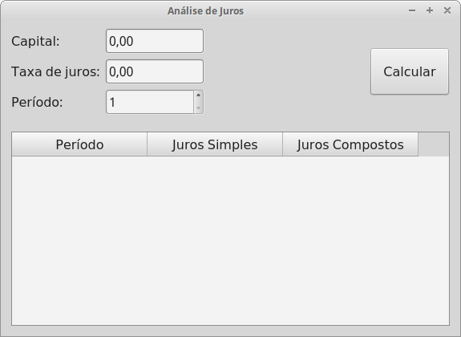

- Aplicar o gerenciamento de layout para que os componentes se ajustem automaticamente quando a tela for redimensionada pelo usuário.

- Para efetuar o calculo copiar o código abaixo no evento 'onclick' do botão 'Calcular'

double capital = ui->edtCapital->value();
double taxa = ui->edtTaxa->value();
int periodo = ui->edtPeriodo->value();

double capitalJS = capital;
double jurosSimples;

double capitalJC = capital;

ui->tblDados->setRowCount(periodo);

for (int i=0; i < periodo; i++) {
QTableWidgetItem *colPeriodo = new QTableWidgetItem();
colPeriodo->setText(QString::number(i+1));
ui->tblDados->setItem(i, 0, colPeriodo);

jurosSimples = capital * (taxa/100) * 1;
capitalJS += jurosSimples;
QTableWidgetItem *colJurosSimples = new QTableWidgetItem();
colJurosSimples->setText(QString::number(capitalJS, 'f', 2));
ui->tblDados->setItem(i, 1, colJurosSimples);

capitalJC = capitalJC * pow((1 + (taxa/100)), 1);
QTableWidgetItem *colJurosCompostos = new QTableWidgetItem();
colJurosCompostos->setText(QString::number(capitalJC, 'f', 2));
ui->tblDados->setItem(i, 2, colJurosCompostos);
}

